Use cases en user stories Groep 14

Memory card game Auteur: Groep 14 1-11-2017

# Document Development

Als er wat veranderd staat dat hieronder beschreven.

|  |  |  |
| --- | --- | --- |
| Version | Description | Author |
| 0.1 | Aanmaak en eerste versie van het document. | Veenstra B. |
| 0.2 | Nieuw format idee en sectie voor user story’s toegevoegd. | Hooft C. |
| 0.3 | De User story’s toegevoegd. | Veenstra B. |
| 0.4 | User story’s aangepast | Hooft C. |
| 0.5 | De User cases toegevoegd. | Veenstra B. |
| 1.0 | De grammatica gecheckt en goed gekeurd. | Hooft C. |

# User stories

* **Hoofdmenu**

Als gebruiker wil ik een hoofdmenu, zodat ik makkelijk kan kiezen tussen de verschillende opties van het spel.

* **Namen en score**

Als speler wil ik mijn naam kunnen invoeren, zodat ik over mijn highscore kan opscheppen bij mijn vrienden.

* **Lokale Multiplayer**

Als gebruikers willen wij een spel voor meerdere spelers tegelijk, zodat we samen met onze vrienden memory kunnen spelen.

* **Dynamische opbouw**

Als speler wil ik dat de kaarten elke keer in een andere volgorde liggen zodat het spel steeds anders is.

* **4X4 speelveld**

Als speler wil ik een speelveld van 4 bij 4 zodat ik een overzichtelijk speelveld heb Dynamische opbouw.

* **Achterkant kaart**

Als speler wil ik één achterkant zodat het spel overzichtelijk wordt en blijft.

* **Het versleutelen van het memory.sav bestand**

Als speler wil ik niet dat iemand aan mijn savestate kan zitten, daarom wil ik een encryptie zodat niemand anders met mijn spel verder kan.

* **Optie menu**

Als speler wil ik een optie menu zodat ik op een simpele manier in-game het geluid kan aanpassen en eventueel thema kan aanpassen.

* **Highscores**

Als speler wil ik aan het einde van het spel mijn score kunnen zien zodat ik weet welke speler gewonnen heeft.

* **Resetknop**

Als speler wil ik een resetknop, zodat ik opnieuw kan beginnen wanneer de situatie daarom vraagt.

* **Automatisch opslaan van een savestate van het spel**

Als speler wil ik mijn spel op kunnen slaan zodat ik later met mijn spel verder kan

* **Voorkant kaart**

Als speler wil ik duidelijk verschillende voorkanten en duidelijke paren zodat het spel overzichtelijk blijft en er geen verwarring ontstaat.

* **Achtergrond**

Als gebruiker wil ik een thematisch veranderde achtergrond zodat er geen stijlbreuk is.

* **Muziek en SFX terwijl spelen van het spel**

Als speler wil ik achtergrondmuziek en geluidjes passend bij het thema voor een beter game-ervaring.

* **Programmeren Kaart**

Als gebruiker wil ik een kaart kunnen selecteren zodat ik het spel kan spelen.

* **Adviesrapport**

Als gebruiker wil ik een adviesrapport zodat ik weet waarom ze voor bepaalde dingen hebben gekozen en wat zij anderen aanraden.

* **Lokale Multiplayer**

Als gebruikers willen wij een spel voor meerdere spelers tegelijk, zodat we samen met onze vrienden memory kunnen spelen.

* **Multiplayer Highscores**

Als gebruiker wil ik Multiplayer Higscores zodat ik overzicht behoud in verband met de scores.

# User cases

In de user cases word de project functionaliteit getoond in een diagram

## Dynamische Opbouw

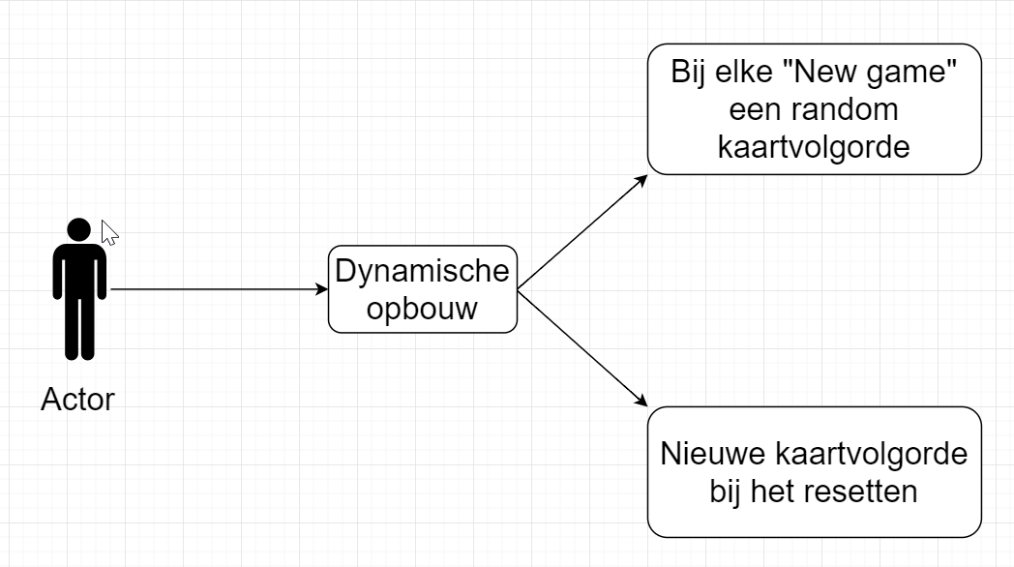

Local Multiplayer Analysis Document  
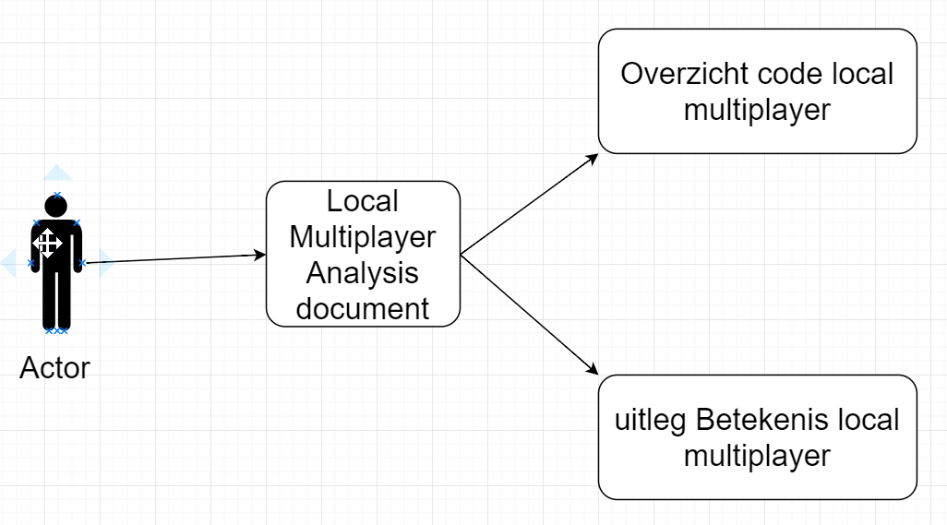

## Namen en Score

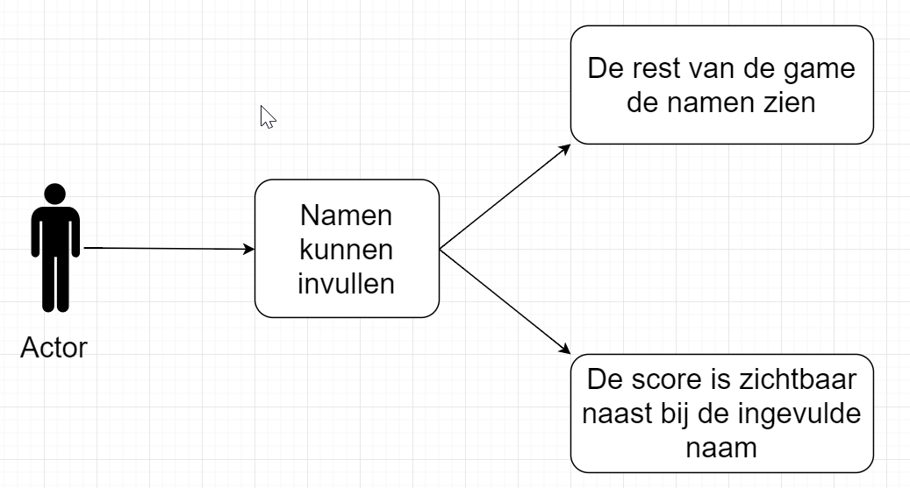

## Hoofdmenu

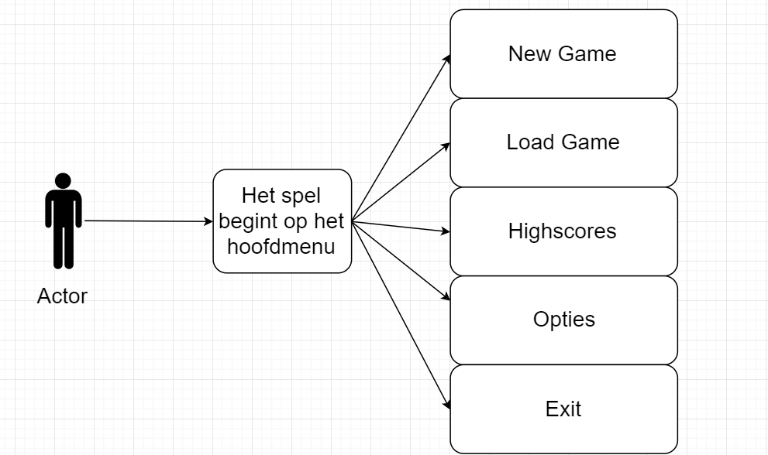

Achterkant kaart  
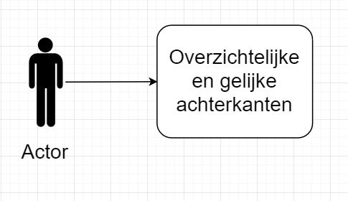  
Versleutelen van memory.sav bestand

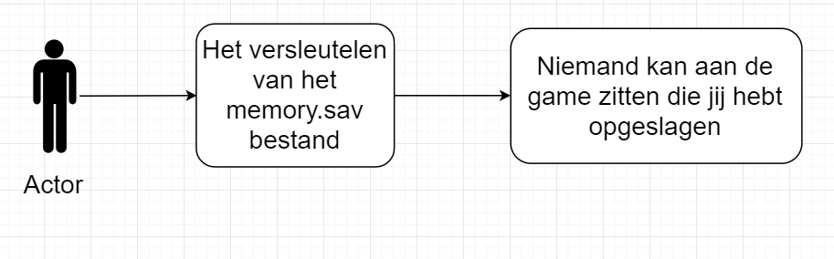

## Opties menu

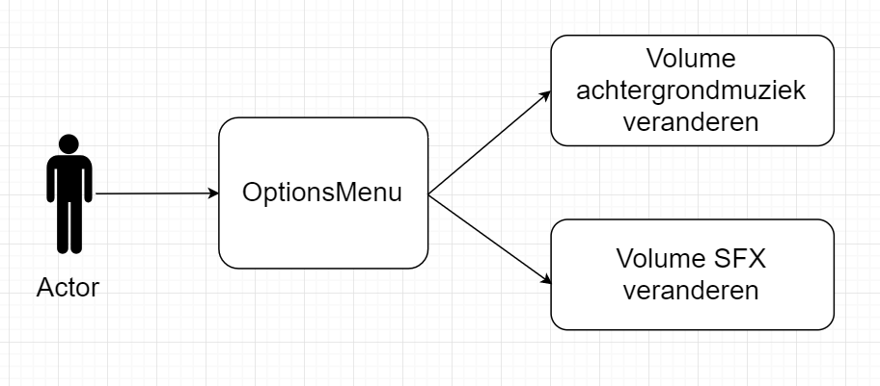

## Highscores

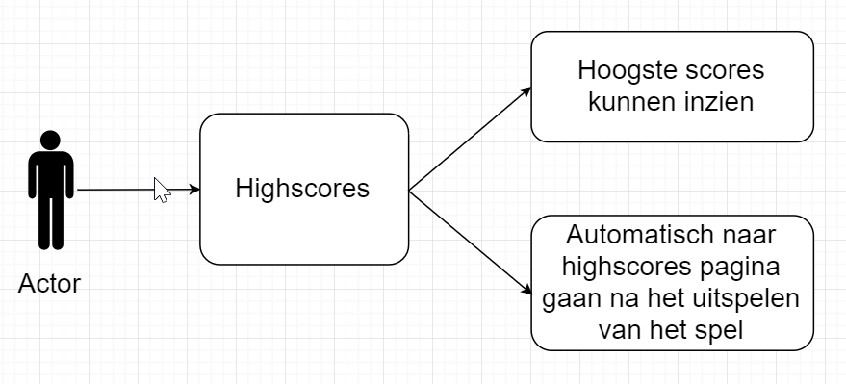

## Reset Knop

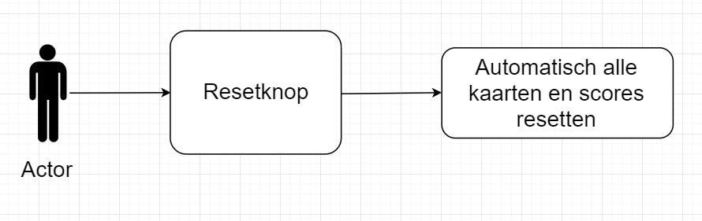

## Autosave van een savestate van het spel

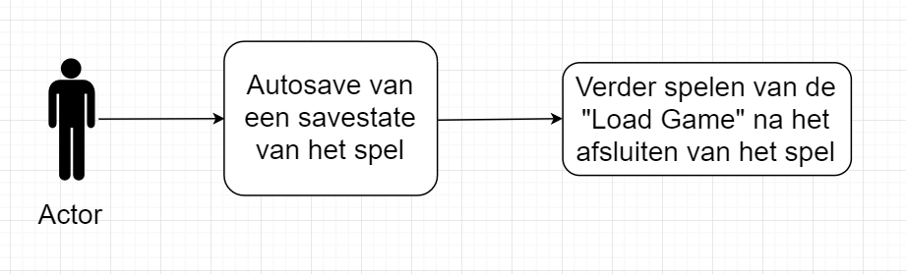

## Voorkant kaart

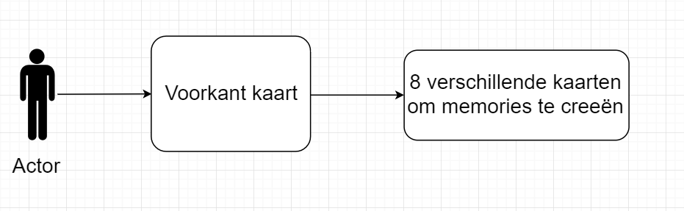

## Programmeren kaart

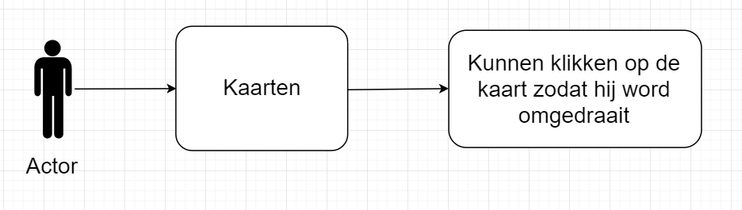

## Advies rapport

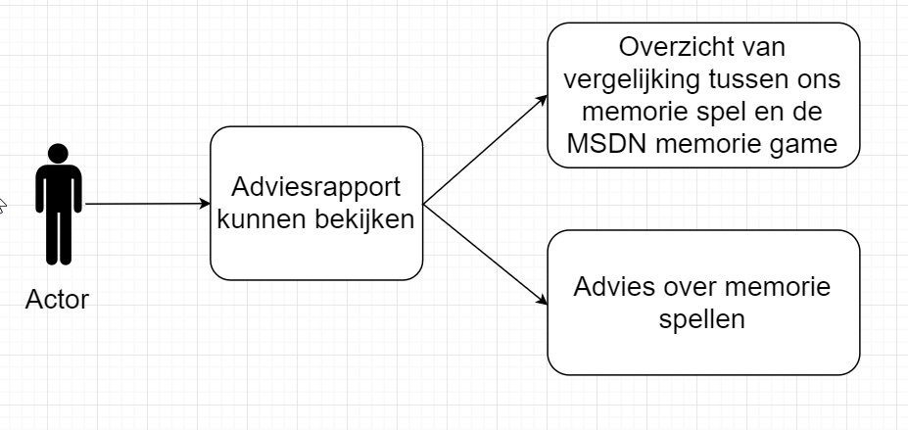

## Local Multiplayer

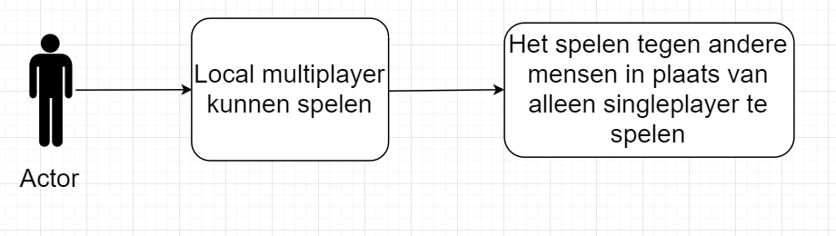

## Multiplayer highscores

